Финал конкурса «Ученик года 2014»
Как замечательно, что в школе есть ребята,
Чьи ум и знания приносят славу ей,
Ведь именно о них произнесут когда-то:
Вы - гордость и надежда наших дней.
Вы стремились ввысь, через тернии к звездам
И прошли испытанья с мечтой победить.
Путь к победе ваш устлан цветами,
Ведь смогли вы вершину свою покорить.

Вот и настала напряженная борьба наших конкурсантов за звание «Ученик года 2014». Финалистам конкурса в своих номинациях необходимо было пройти нелегкое, но очень интересное испытание. Учащиеся на протяжении финала готовили творческие номера, показывали свое умение работать с коллективом, брали интервью, показывали спортивные комплексы упражнений, решали интеллектуальные задачки в разных областях и многое другое …
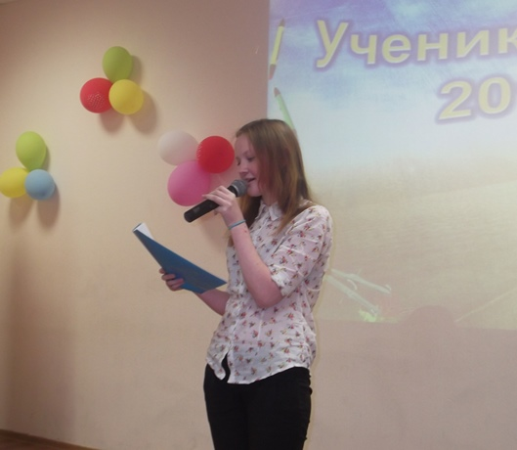
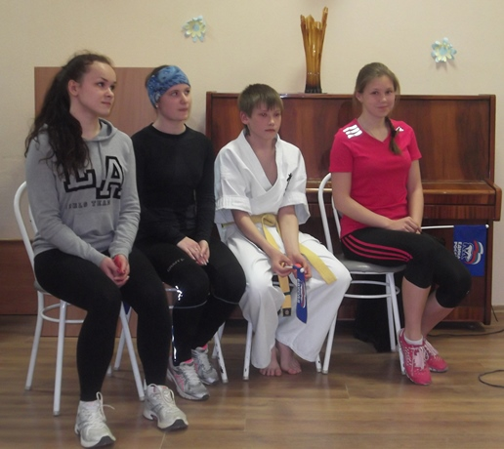
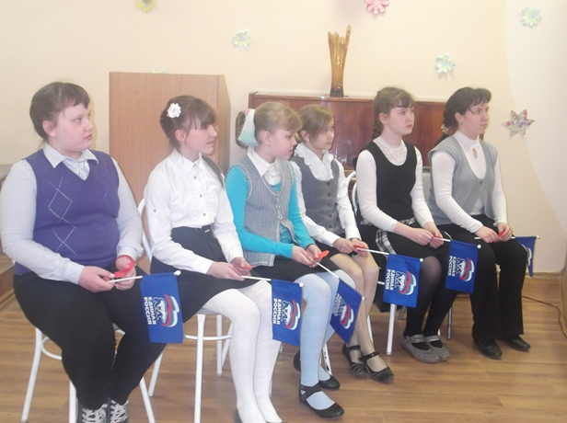

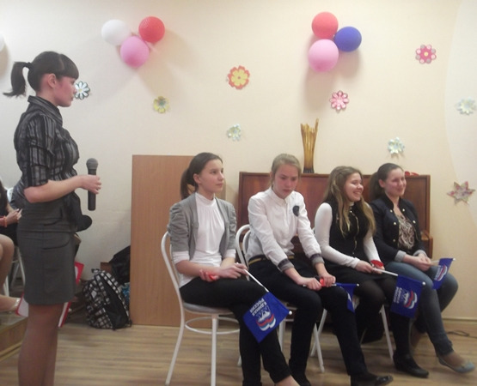
Борьба оказалась нелегкой, ведь каждый финалист – достоин звания «Ученик года», каждый по-своему талантлив и интересен. Но конкурс, есть конкурс. Есть в нем и победители, и побежденные. И вот каким образом прошел финал конкурса:
ПОБЕДИТЕЛИ конкурса «Ученик года - 2014» в номинации «ИНТЕЛЛЕКТ»:
среди 5-6 классов:
I место - Килина Юлия, 5А
II место - Наумова Маргарита, 5Г
III место - Каргашина Полина, 6В
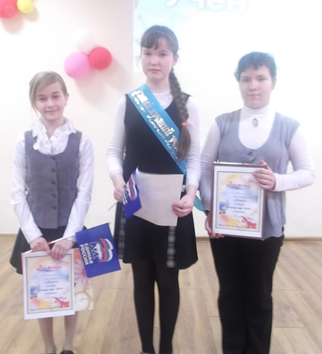

среди 7-9 классов:
I место - Калабина Наталья, 9Б
II место – Воробьева Елизавета, 7Г
III место – Русских Анна, 7А
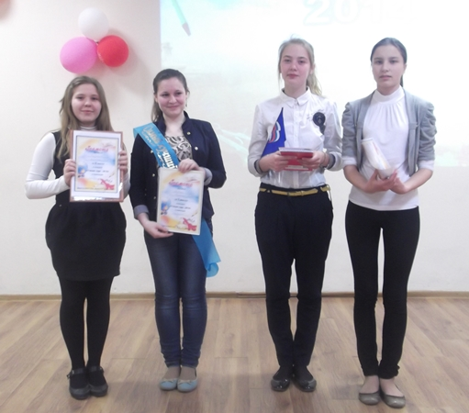
ПОБЕДИТЕЛИ конкурса «Ученик года - 2014» в номинации «СПОРТ»:
среди 5-6 классов:
I место - Аристов Андрей, 5Г
II место – Бекреев Александр, 5В
III место – Пьянков Александр, 5Г
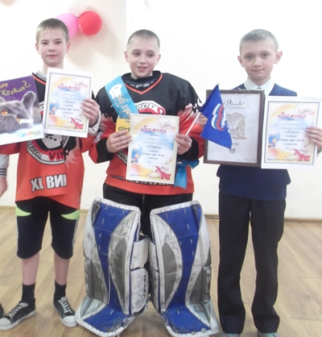

среди 7-9 классов:
I место - Лобанова Юлия, 9Б
II место – Дерюшева Полина, 8А
III место – Девятова Виталина, 9Г

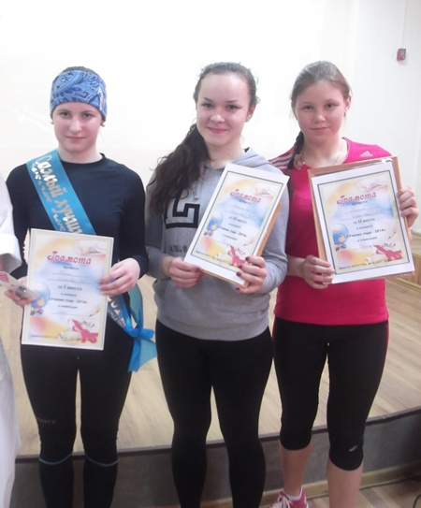
ПОБЕДИТЕЛИ конкурса «Ученик года - 2014» в номинации «ТВОРЧЕСТВО»:
среди 5-6 классов:
I место - Шадрина Валерия, 5Б
II место – Суходоева Яна, 6В
III место – Жукова Виктория, 5А
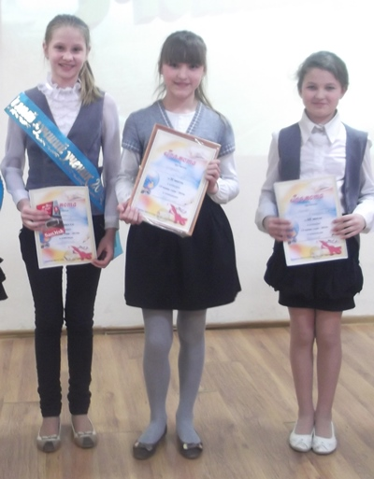
среди 7-9 классов:
I место - Азиатцева Анастасия, 9Б
II место – Чигирева Анна, 7В
III место – Грибанова Арина, 7Б
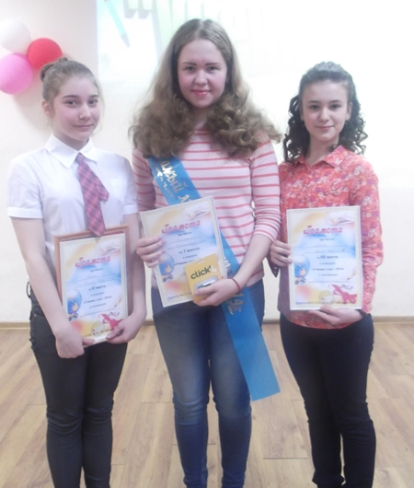
ПОБЕДИТЕЛИ конкурса «Ученик года - 2014» в номинации «ЛИДЕР»:
среди 5-9 классов:
I место - Тенсина Евгения, 9Б
II место – Мещеряков Никита, 8Б
III место – Мельников Александр, 7В
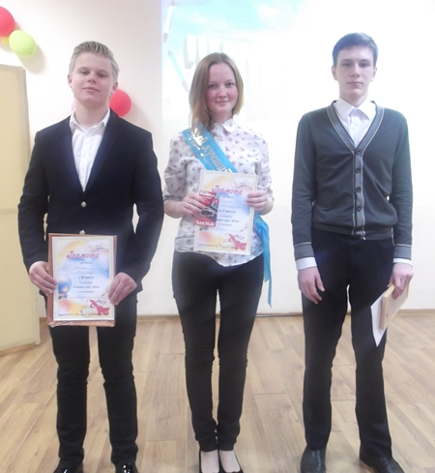
ПОЗДРАВЛЯЕМ НАШИХ САМЫХ ТАЛАНТЛИВЫХ ПОБЕДИТЕЛЕЙ!

